Всероссийская олимпиада по технологии
Школьный этап
Номинация «Культура дома, дизайн и технологии»

Практическая работа по технологии обработки швейных изделий
8 класс
Изготовление отделочного шва с кружевом
Задание | Материалы
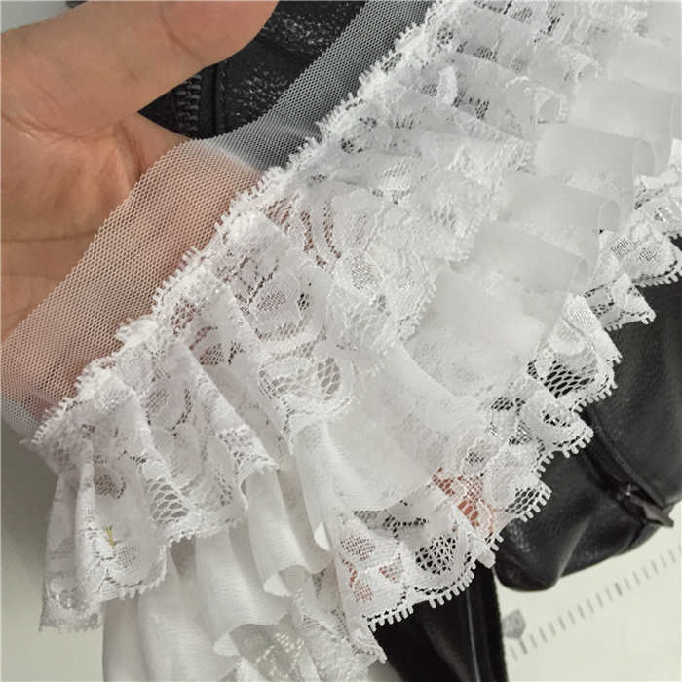  - Выполнить отделочный шов с кружевом | - Ткань.  - Кружево.  - Швейные нитки.

Последовательность выполнения задания
№ п/п | Название операции | Графическое изображение
1 | Вдоль прямого края кружева проложить машинную сборкообразующую строчку.  Кружево сосборить до длины среза основной детали. | 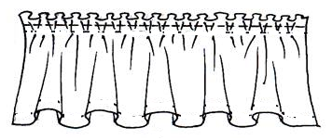
2 | Кружево наложить изнаночной стороной на лицевую сторону основной детали и наметать вдоль срезов. | 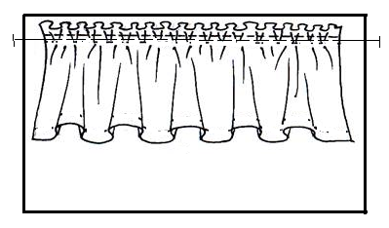
3 | Кружево настрочить на основную деталь. Ширина шва 7 мм. | 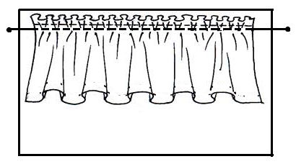
4 | Основные детали сложить лицевыми сторонами внутрь, уравнять срезы и стачать, прокладывая строчку со стороны детали, на которую настрочено кружево. Ширина шва 10 мм. | 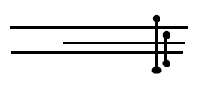
5 | Припуски шва заутюжить в сторону верхней детали. | 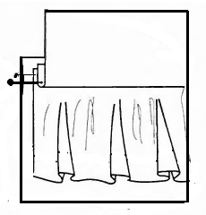
6 | Верхнюю деталь настрочить на припуски шва. Ширина шва 5 мм. | 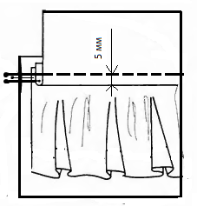

Карта пооперационного контроля
№ п/п | Критерии оценки | Количество баллов
1 | Качество сборки на кружеве | 3
2 | Соблюдение ширины шва стачивания деталей  10±1 мм | 5
3 | Соблюдение ширины шва настрачивания деталей  5±1 мм | 5
4 | Одинаковая ширина кружева в готовом виде | 2
5 | Качество влажно-тепловой обработки | 1
6 | Аккуратность работы | 3
7 | Соблюдение техники безопасности | 1
 | Итого | 20

